**Gerenciamento de arquivos e usuários no linux**

**Acessando o super usuário:**

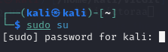

Digite a senha

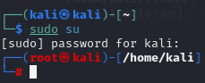

Após concluir o comando, não será necessário digitar “sudo” na frente de cada comando, pois já será o super usuário.

Mesmo sem a necessidade de digitar o comando sudo, os comandos seguintes serão antecedido de um sudo para o material ficar mais didático.

**Criando usuários**



Após digitar o comando, o terminal irá pedir a senha caso não esteja logado como o super usuário.

Após o comando sudo, há uma palavra reservada “useradd” que serve para adicionar usúarios.

Logo ao lado há opções “-m” para cada usuário adicionado. Estas opções, podem ser encontradas ao digitar o comando “useradd --help “ .

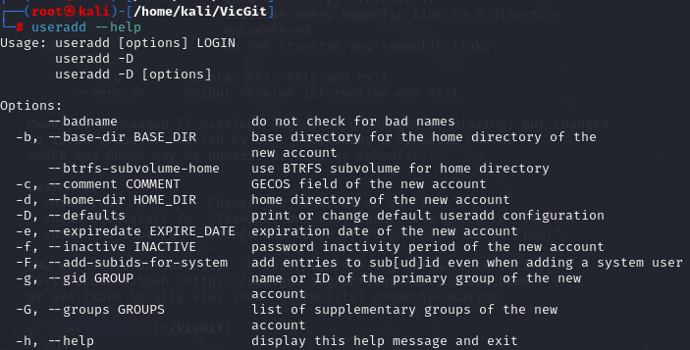

Este é um comando muito útil para analisar quais especificações existem em uma palavra reservada. Então, independente do comando, se digitar “comando --help”, retornará todas as opções para especificar suas necessidades.

Usando o comando , da para verificar se os usuário foram adicionados no sistema.

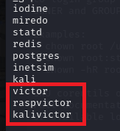

**Colocando a senha em cada usuário**

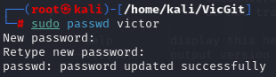

Criando um grupo dentro de uma pasta e adicinando usuários

Neste momento, acreditando em que o leitor tenha requisitos básicos de criação de pasta e comandos como entrar, remover e etc.







groupadd: Para criar um grupo dentro de uma pasta.

usermod: Para colocar usuários existentes no grupo e da-los permissões administrativas.

chown :shared local: para atribuir o grupo à pasta.

**Atribuir permissões aos usuários**



Chmod: É o comando para alterar as permissões

No código acima, após o comando “chmod”, há uma lógica numérica seguido da pasta.

Lógica numérica:

1 = Execute (Executar) , também pode ser representado pela letra x

2 = Write (Escrever) , também pode ser representado pela letra w

4 = Read (Ler) , também pode ser representado pela letra r

Após definir quais ações poderão ser realizadas, basta somar o número de cada uma delas .

(i.e):

1+4 = 5 -> Executar e ler

1+2 = 3 -> Executar e Escrever

0 é a retrição

7 é a permissão máxima

Porém há uma sequência de 3 digitos.

Primeiro dígito é relacionado ao owner(Dono)

Segundo dígito é relacionado ao Group(Grupo)

Terceito dígito é relacionado à Others(Outros)

e.i:

777: Permissão máxima para todos.

700: Restrição total exceto ao dono que há permissão total.

770 : Só o dono e o grupo que pode realizar ações no arquivo.

Caso as permissões estejam baseadas em letras como o exemplo à seguir , 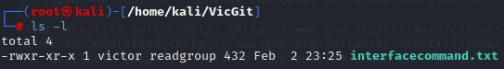, há uma sequencia de 10 caracteres, onde o primeiro não determina a permissão, somente os 9 caraceteres restantes.

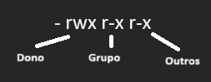

Para cargos de admint

Para resumir alguns comandos:

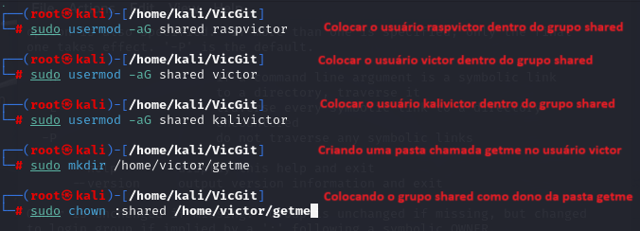

OBS: Caso digite sudo chown “victor”:shared /home/victor/getme, o

usuário victor será o dono da pasta getme e só terá permissões administrativas à pasta, usuário do grupo shared

Usando um usuário para acessar os documentos retritivos

Caso tente editar arquivos que não possua permissão para escrita, aparecerá uma mensagem de arquivo inalterável.

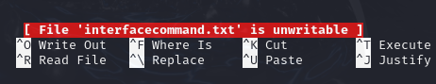

Caso queira acessar o arquivo com um usuário que há permissão especificada, terá que acessar a conta do usuário.

O comando para acessar um outro usuário é:

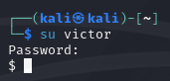 su noma_da_conta, seguido da senha.

OBS: Só rode o comando acima, caso esteja na pasta desejada, pois os usuários que não possuem acesso ao sistema, não poderão entrar em diretório paralelos, por isso, não conseguirá acessar outros arquivos.

**Acesso ao usuário de um terminal usando um outro terminal**

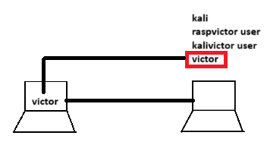

Antes de configurar o acesso entre os terminais, primeiro, é necessário ter um cabo de rede conectado aos dois terminas ou outro meio de comunicação física.

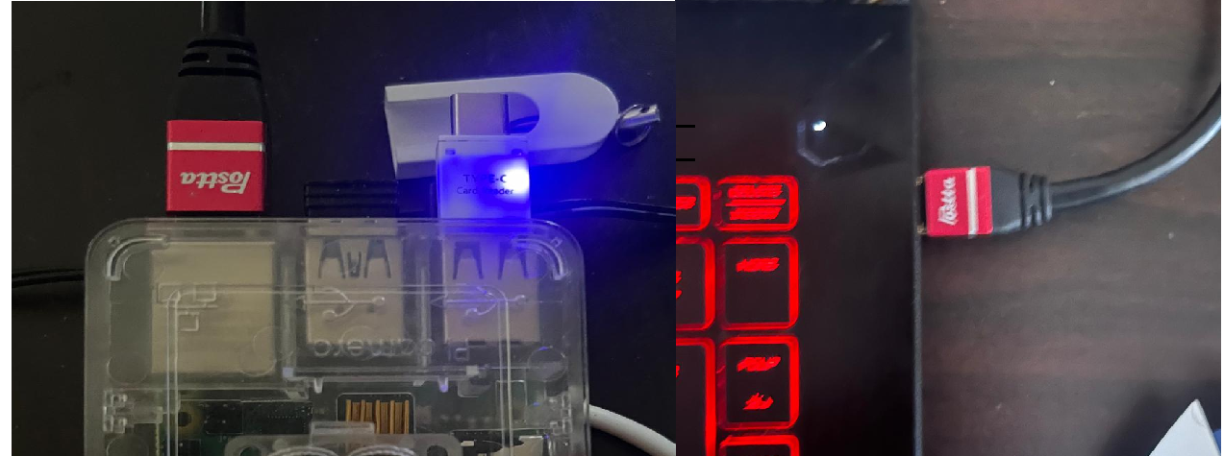

Configurações básicas de um IP estático

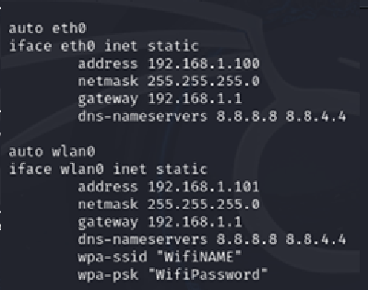

Caso não esteja familiarizado com as configurações é recomendado que conheça um pouco mais de rede para entender cada um dos elementos.

Porém, não será necessário saber tudo sobre rede, neste processo, basta copiar o código acima dentro do arquivo /etc/network/interfaces. O comando para escrever os elementos no arquivo, está na primeira linha.

Após rodar o comando sudo ifdown eth0 && sudo ifup eth0, uma mensagem na parte superior deve ser retornada

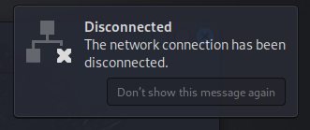

Provavelmente, foi desconectado da rede wireless e já conectou no cabo ethernet sem o retorno de conexão, basta rodar o comando “sudo ip addr show eth0”, e deverá retornar o ip que foi configurado.

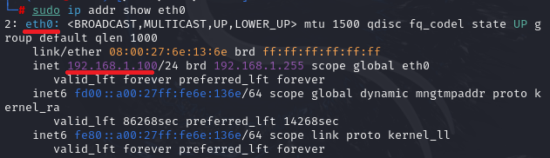

Caso contrário de um “sudo reboot” para reniciar e tente o comando acima novamente.